广州花都投资项目远程审批办公系统应用案例(一)

上传时间:2004-8-26
内容摘要：在我国加入WTO的形势下，花都区政府从改善花都投资环境，提高政府机关便民服务素质和办事效率，杜绝官僚主义和不正之风的影响，抓好招商引资的工作，成立了花都投资项目管理中心，实现工商局、外经局及相关十三个专业局围绕投资注册申请、企业办证实现“一条龙”窗口办证服务。为实现“7日办证”的目标，最大限度地加快新批企业的办证工作，区政府决定建设基于广域网的投资项目远程审批管理系统，实现真正意义上的电子政务，实现政府跨部门协作，并通过互联网技术实现政务公开，接受群众监督，减少腐败，树立良好的政府以民为本、为民服务的良好的政府形象，加速花都区的经济发展。
第一章 项目概述
一、项目由来
花都区政府从提高政府机关服务素质和办事效率，改善花都投资环境，抓好招商引资管理的角度，成立了花都投资项目管理中心，实现工商局、外经局、消防局、卫生局、环保局、城管大队、规划局、计划局、国土局、建设局、计划局、气象局、技监局、劳动局等十四个专业局围绕企业注册申请、单项办证实现“一条龙”窗口办证服务。为实现“7日办证”的目标，最大限度地加快新批企业的办证工作，区政府决定建设基于广域网的投资项目远程审批管理信息系统，使花都投资中心各窗口和远程各局利用先进的计算机信息技术，加快办证审批速度，提高政府对投资项目审批过程的管理和监督能力，杜绝官僚主义和不正之风的影响，树立良好的政府形象，通过招商引资促进花都区的经济发展。
二、合作伙伴选择
花都投资项目管理系统项目建设和应用是一项庞大的系统工程，涉及到政府各单位管理流程的重组，需要各级领导和单位工作人员改变传统的工作习惯，适应依靠当今先进的计算机网络信息技术进行无纸化办公，还涉及新管理模式与信息系统的磨合。花都投资项目管理系统是花都区实现政府电子政务建设的重点工程，花都区领导决策组成强有力的班子，成立了以花都区政府、花都科技局、花都信息中心、花都投资中心组成的项目领导班子，并选择专业的信息开发公司作为政府电子政务建设的合作伙伴，需要花都电子政务的开发商具有以下条件：
1)政府电子政务工程是一个长期系统工程，要求政府单位与信息化建设公司组成合作伙伴关系，所选的软件公司必须良好的发展潜力和较大的规模，有抗衡市场风险的能力；
2)必须拥有电子政务所需的强大的技术能力，由于各局所需要求不同，同时可能需要开发一些局内部办公自动化系统、电子政务网深入建设，因此，软件公司要有提供二次开发的强大的技术能力；
3) 软件供应商要有一套行之有效的服务及实施体系，由于软件管理系统的特殊性，要求解决问题及时、响应服务到位及时；
4) 系统的解决方案要全面、起点要高；需要有电子政务和政府办公自动化管理咨询能力，要求软件的解决方案要全面，以适应未来的管理的需要。
5) 软件供应商要有在政府和大型企业的办公管理系统软件成功应用案例。
通过对以上各方面指标综合分析，最后选择了广州市灵狐系统工程有限公司作为软件产品供应商。灵狐公司是广东省、广州市重点扶持的高新技术企业，除符合以上基本条件外，灵狐公司具有较丰富的办公自动化应用经验，灵狐“中国企业四位一体解决方案”将办公自动化系统作为工作流平台很好地处理了企业的物流、资金流、信息流与工作流的管理，值得在花都电子政务建设中借鉴，并且灵狐公司还提出了该项目与互联网站结合形成完善的电子政务管理方案，符合花都区政府信息化建设的规划。根据对灵狐公司产品和应用案例的考察和公司发展方向了解，花都投资项目远程审批管理项目由灵狐公司承担，作为花都区发展电子政务，实现电子政府的信息建设合作伙伴。
三、项目实现目标
1、建立花都投资服务中心与工商、外经等十四个专业局的办公通讯平台；
2、实现对国内、国外新批企业投资项目登记和远程审批管理；
3、实现对企业单项办证的项目登记和远程审批管理；
4、实现投资服务中心对单批、新批项目的综合统计管理、超时督办催办管理和一条龙审批发证收费管理；
5、实现区领导对投资项目情况的远程查询，以便领导对区内招商引资工作的决策分析；
6、在以上目标实现的基础上，与花都区政府信息网进行连接，实现企业通过互联网进行政府办证程序查询、网上申报、审批跟踪查询、办证信息交流、领证通告等电子政务全面信息化。
第二章 投资项目管理业务流程
一、单批项目
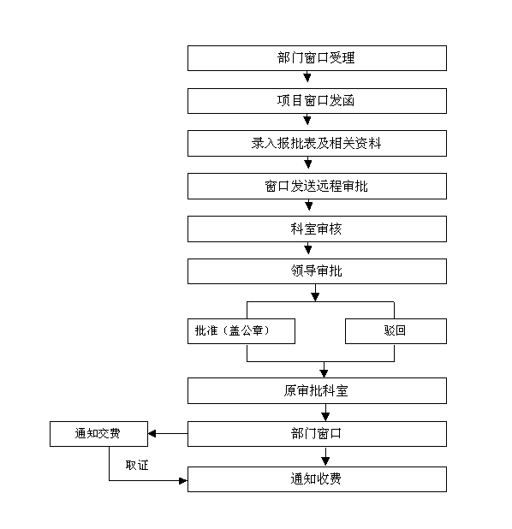
单批项目是指已注册的企业找工商局、外经局、消防局、卫生局、环保局、城管大队、规划局、计划局、国土局、建设局、计划局、气象局、技监局、劳动局等其中之一进行单项审批办证。
（1）企业申办人先在花都投资服务中心各相关局的窗口进行预审；
（2）预审通过后，交项目科登记发函，确定开始办理日期、应办结日期；
（3）交该局窗口进行受理，录入审批材料，递交远程该局相关业务科室进行审批；
（4）在局内部先由科员审批，再交科长审批，如有必要再交局长或主管副局长审批；
（5）返还原科室加盖公章；
（6）再返回投资服务中心窗口；
（7）通知项目科办结情况；
（8）并进行交费和发证。
二、新批项目
1、新批内资企业审批流程
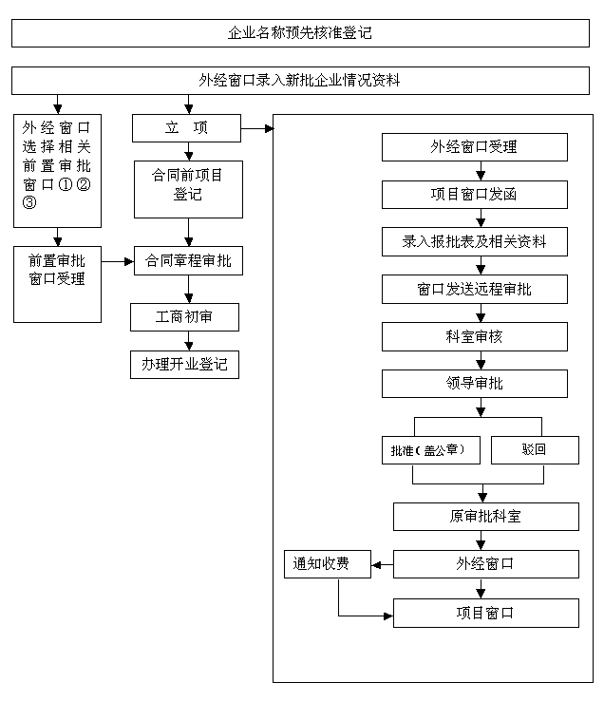
（1）工商名称预先核准：
（2）工商窗口通知投资者办理有关前置审批手续，并录入新批企业申请资料发送给选择的相关性前置审批窗口；
（3）前置审批部门窗口收到相关资料后进行受理，待项目窗口发函号后，点发给本单位进行远程审批（科室——领导审批——科室——窗口）
（4）领导远程审批分三类情况处理（下同，包括单项审批项目）
a、对资料齐备的：科室审核、点发给领导审批、领导签发审批意见、加盖公章、发回部门窗口和项目窗口，并通知投资者领取证件。
b、对资料基本符合条件的：领导加具初审意见盖章后，发回部门窗口，部门窗口再发送给工商和项目窗口。
c、对资料不符合要求的驳回：发送部门窗口，部门窗口再点发给项目窗口，并通知投资者补齐资料，（同时电脑受理系统上必须有记载何时驳回。投资者补齐资料直接交部门窗口受理，部门窗口直接发送到单位领导远程审批，不再重新领取办理公函，因此，应办结日期也相应顺延。）
（5）工商窗口收到前置审批部门的审批意见和投资者递交的相关资料后，传送项目窗口发函号，待收到函号后发送本单位进行远程审批（科室——领导审批——科室——窗口），工商窗口将审批结果发送项目窗口，并将执照送到项目窗口后通知申办人员来领取执照。
2、新批外资企业审批流程
（1）工商名称预先核准；
（2）外经窗口通知投资者办理有关前置审批手续，并录入新批企业申请资料发送给选择的相关前置审批窗口；
（3）前置审批部门收到相关资料后进行受理，待项目窗口发函后，发送本单位进行远程审批（科室意见——领导审批——科室——窗口），审批完毕后由部门窗口将审批结果发送工商窗口呼项目窗口，并通知投资者。
（4）外经窗口进行立项：窗口受理——项目科发函——窗口发送远程审批——科室审核——领导审批——科室——窗口——项目科；
（5）立项后到广州市工商局办理合同前项目登记；
（6）办理合同、章程审批：窗口受理——项目科发函——窗口发送远程审批——科室审核——领导审批科室——窗口——项目科；
（7）备齐前置审批部门批复及相关资料到区工商局初审；
（8）送广州市工商局申请开业。
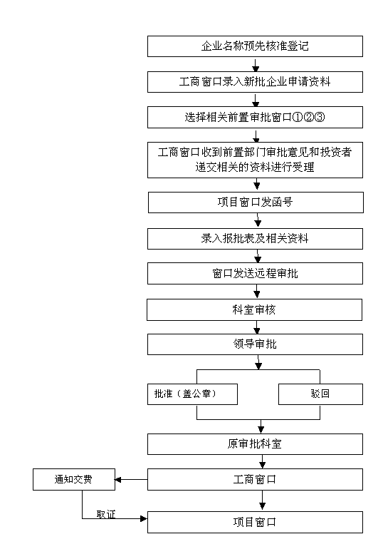
第三章 系统解决方案
一、花都计算机广域网结构
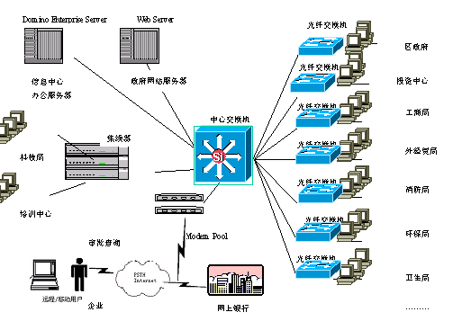
目前花都区政府网络中心设立在花都科技局信息中心机房，设立IBM Netfinity 7100为花都投资项目办公系统服务器，安装Domino Enterprise Server R5系统与科技局内部网通过集线器连接科技局办公网络和花都计算机培训中心网络，外部通过Cisco交换机和光纤交换机通过花都城域光纤网连接投资中心、工商局、外经贸局、消防局、建设局、规划局、技术监督局、城管大队、气象局、环保局、卫生局、国土局、劳动局等13个局和区政府局域网。另外对于移动远程办公用户提供Modem Pool，通过PSTN拨号网络进行远程访问和实现移动办公。所有局办公客户端通过Notes进行访问中心Domino服务器。另外设立HP LH4服务器，安装Internet Information Server 4负责发布花都区政府公众信息网。
二、投资项目远程办公系统软件功能
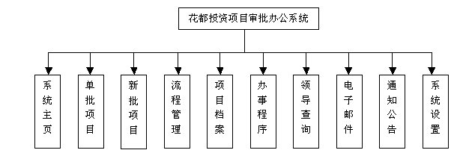
1、单批项目
(1)由部门窗口录入以下单批项目报批表
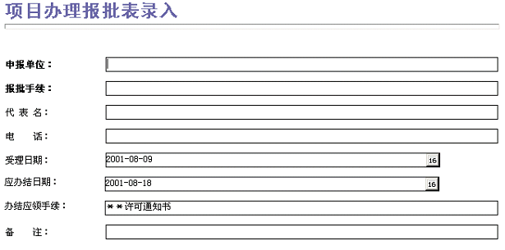
（2）交项目科登记发函号，记录受理日期和应办结日期，递交部门窗口录入需审批材料名称，交材料扫描员用高速扫描仪扫描，然后远程发送该局业务科室；
（3）局内部业务科员审批，交科长审批（若材料不齐，返回给部门窗口，通知企业补材料），再交局长或主管副局长审批，审批通过加盖单位公章；
（4）发回给部门窗口，通知企业交费取证。
2、新批项目
（1）录入新批项目
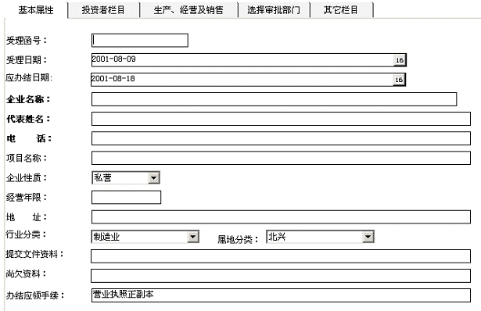
（2）前置审批流程
由工商局进行名称预审，预审程序人工进行。工商窗口进行填表登记，选择前置审批单位，发往项目科，由项目科发函号，记录受理时间和应办结时间，同时发送给各局窗口，由各局窗口录入需审批的材料（高速扫描），发往远程局内部审批，审批完成后在工商的主审批表盖章批准。以此同时该项目主审批表由工商窗口录入审批材料，发往工商局内部审批，工商局主管参考其它局意见，按“完成”审批，结束该新批项目的前置审批。通知企业领证和交费。
工商主审批和各局分审批采用自由流程，从项目科登记后选择窗口单位，在由窗口单位选择其远程局内部审批人员，依次选择发送，每个审批流转节点都具有“发送”和“完成”审批功能，以实现自由审批控制，“完成”只有在确定本审批结束时按。
3、流程管理
通过设置项目科、督办科为流程管理员，例如督办科成员设置为流程管理员，对所有正在流转审批的单批项目、新批项目进行监督，通过标识显示正在办理、超时未办、催办、办结的项目，对超时未办的单位发送催办通知书。
4、项目档案
对办结或驳回的单批、新批项目相关文档、材料、审批意见、签名等进行归档管理，大类分为办结和驳回两个目录，然后按企业名称进行分类排序，再按办证函号和项目名称进行排序，所有项目档案文件可以进行方便地全文检索查询。对年度档案可以进行备份处理。
5、通知公告
由投资中心根据工作需要向各局发布有关项目审批的通知信息，各局也可在通知公告发布相关信息。
6、领导查询
区政府、各局领导和投资中心领导可以直接查询单项、新批项目每月的办理情况和项目基本情况。
（1）每月办理统计情况包括：中心和各局受理业务数、已办结业务数（包括按时办结数、经督办办结数、不符合条件驳回数）、未办结业务数（包括资料不齐数、逾期未办数、需上级部门审批数）、办结率等情况统计。
（2）每月投资中心受理企业综合统计：受理业务数、已办结业务数、新批企业数（包括内资企业、外资企业、投资总额、注册资金）、中心收费（包括工商窗口、其他局窗口）、接受咨询数。
（3）每月投资中心各局受理及收费业务统计：受理业务数、占总数比率、办结业务数、占总数比率、收费金额、占总收入比率及各项合计。
（4）投资中心受理业务综合统计图：可以按直方图、饼图方式直观地显示每月办理统计情况，如下图所示：
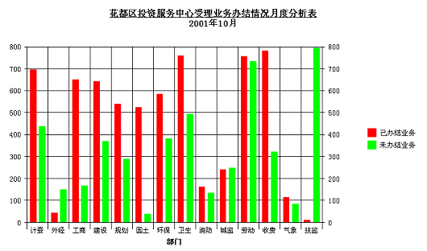

广州花都投资项目远程审批办公系统应用案例(二)

上传时间:2004-8-26
7、办事程序：
由投资服务中心发布中心、工商、外经及其它各局关于项目受理、所需审批材料、办事流程和办事程序，供部门窗口和前来投资中心办证的企业人员查询。
8、电子邮件：
市政府、项目科与各有关局在内部或广域网上收发电子邮件，传递项目审批材料和信息。并通过邮件消息模式及时传递审批、催办消息给审批人，提示及时办理项目审批工作。
9、催办信息：
对超时未办的单位，由督办科按固定格式起草“催办通知书”，发往各局进行催办，并记录催办次数，对催办过的项目纳入每月催办统计中。
10、系统设置：
（1）组织机构设置：由系统管理员按区政府、中心、各局及业务科室进行组织机构层次注册。
（2）人员设置：由系统管理员对系统使用人进行ID文件注册，发放初始密码，规定人员所属组织机构（群组）。
（3）权限设置：由系统管理员按组织层次机构浏览人员，并对系统使用人员进行姓名、个人相片、单位、职务、角色(审批角色)、工作职责、电话、其他权限设置、个人手写签名等。
第四章 应用实施
一、项目管理组织


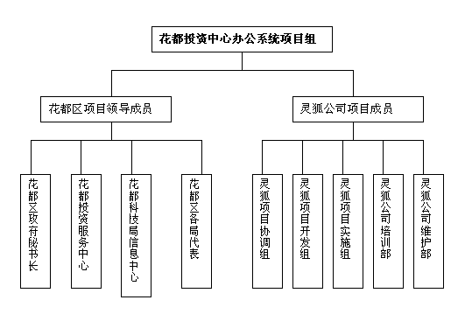
二、应用实施和培训
该项目在花都区科技局、信息中心、花都投资中心、各专业局和灵狐公司项目组成员的共同努力下，按照软件工程规范实施，包括以下步骤：
1、需求调查
2、系统设计
3、软件开发
4、模拟环境测试
5、系统安装
（1）Domino系统安装
（2）组织机构和个人注册
（3）权限设置
（4）Notes客户端安装
6、应用培训
（1）投资中心窗口业务员培训
（2）十四个局业务科室
（3）领导使用培训
第五章 项目意义—政府电子政务应用展望
花都区政府从更好地为企业投资服务的角度，对政府各专业局独立办公模式进行了机构调整，成立花都投资服务中心，对企业办证实行一条龙办公，加快办证审批效率。从中心成立两年来，证明这种办公模式提高了政府工作效率，改善了花都区投资环境。为实现“七日办证”目标，改善花都投资中心与其他各窗口单位由于距离的原因，影响办事审批效率，做好办证审批监督，提供区领导对花都投资管理的决策分析，区政府领导从抓好电子政务信息化建设的角度，委托花都科技局、信息中心和花都投资服务中心，围绕花都投资远程审批办公系统进行建设，以花都信息中心为网络中心并利用城域光纤宽带网，使政府各专业局和投资服务中心连接成一个信息高速公路，通过近一年的调查分析和开发应用，建成了“花都投资远程审批办公系统”，实现了以下应用：
1、花都投资服务中心与工商、外经等十四个专业局组成了紧密的办公通讯连接；
2、实现了内资、外资企业投资项目登记和远程审批管理；
3、实现了各局对企业单项办证的项目登记和远程审批管理；
4、实现了投资服务中心对单批、新批项目的综合统计管理、超时督办催办管理和一条龙审批发证收费管理；
5、实现了区领导对投资项目情况的远程查询，以便领导对区内招商引资工作的决策分析；
通过网络办公提高了各局审批办证效率，基本实现了“七日办证”的目标，改善了花都的投资环境。在以上目标实现的基础上，与花都区政府信息网进行连接，实现企业通过互联网进行政府办证程序查询、网上申报、审批跟踪查询、办证信息交流、领证通告等电子政务全面信息化。

